
PENGELOLAAN RISIKO DALAM STRATEGI PARIWISATA
Safira Allodya
2413040028


CONTENTS
01
🔍 1. IDENTIFIKASI RISIKO: "APA SAJA YANG BISA BERJALAN SALAH?"
02
🛠 2. MITIGASI RISIKO: "BAGAIMANA CARA MENGHADAPINYA?"
03
💡 KESIMPULAN: SAFE TRAVEL, SUSTAINABLE BUSINESS




Pengelolaan risiko (risk management) dalam strategi pariwisata adalah proses identifikasi, analisis, dan mitigasi terhadap berbagai potensi ancaman yang dapat mengganggu keberlangsungan industri pariwisata.
Di era modern, risiko pariwisata tidak hanya terbatas pada bencana alam, tetapi juga mencakup krisis kesehatan, ketidakstabilan politik, kejahatan siber, hingga perubahan iklim. Pengelolaan risiko yang efektif adalah kunci untuk menciptakan destinasi yang tangguh (resilient destination) dan menjaga kepercayaan wisatawan.
Berikut adalah panduan lengkap mengenai strategi pengelolaan risiko dalam industri pariwisata:



- IDENTIFIKASI RISIKO: "APA SAJA YANG BISA BERJALAN SALAH?"
Sebelum membuat rencana pencegahan, kita harus memetakan musuh atau tantangan yang mungkin muncul. Dalam strategi pariwisata, risiko umumnya dibagi menjadi 4 kategori utama:

Risiko Alam & Lingkungan (Environmental Risk): Bencana alam (gempa, erupsi), perubahan iklim, hingga kerusakan ekosistem lokal akibat overtourism.
Risiko Ekonomi & Pasar (Economic Risk):Perubahan tren pasar secara mendadak, krisis ekonomi global, atau lonjakan harga tiket transportasi yang membuat wisatawan membatalkan kunjungan.
Risiko Sosial & Keamanan (Social & Security Risk):Isu keamanan, konflik sosial antara wisatawan dan warga lokal, hingga masalah kesehatan/wabah penyakit.
Risiko Operasional & Teknologi (Operational Risk): Kegagalan infrastruktur (listrik padam, akses jalan rusak), buruknya pelayanan (bad hospitality), atau kegagalan sistem digital (sistem booking eror).

- MITIGASI RISIKO: "BAGAIMANA CARA MENGHADAPINYA?"
Mitigasi bukan berarti menghilangkan risiko 100% (karena itu mustahil), melainkan memperkecil dampak buruk dan mempercepat pemulihan (recovery).
Berikut adalah strategi mitigasi pintar yang bisa diterapkan:

- Diversifikasi Produk Wisata (Don't Put All Your Eggs in One Basket)
- Strategi: Jangan hanya mengandalkan satu daya tarik. Jika destinasi berbasis wisata alam (outdoor), buat juga alternatif wisata indoor (seperti pusat edukasi, kelas memasak kuliner lokal, atau workshop kerajinan). Jadi, saat cuaca buruk, bisnis tetap berjalan.

- Edukasi & Penguatan Komunitas Lokal
- Strategi: Melatih masyarakat setempat dan pelaku wisata tentang standar pelayanan, kebersihan, dan tanggap darurat. Komunitas yang siap adalah garda terdepan dalam menghadapi krisis sosial maupun alam.

- Infrastruktur Hijau & Berkelanjutan
- Strategi: Membatasi kuota harian pengunjung (carrying capacity) untuk mencegah kerusakan lingkungan, serta membangun fasilitas yang ramah lingkungan dan tahan gempa.

- Pemanfaatan Teknologi & Manajemen Krisis Digital
- Strategi: Menyediakan sistem informasi real-time untuk wisatawan terkait cuaca atau kondisi destinasi. Selain itu, miliki strategi komunikasi krisis yang matang di media sosial agar rumor negatif bisa langsung diredam.

KESIMPULAN: SAFE TRAVEL, SUSTAINABLE BUSINESS

Integrasi antara Safe Travel (Perjalanan Aman) dan Sustainable Business (Bisnis Berkelanjutan) bukan lagi sekadar tren atau pilihan opsional, melainkan sebuah strategi inti yang menentukan masa depan industri pariwisata, perhotelan, dan mobilitas global.
Kedua konsep ini saling memperkuat: keamanan membangun kepercayaan konsumen, sementara keberlanjutan memastikan bisnis dapat terus beroperasi dalam jangka panjang tanpa merusak aset lingkungan, sosial, dan budaya yang menjadi daya tariknya.

SIKLUS PENGELOLAAN RISIKO PARIWISATA (4R)

A. Reduction (Pengurangan / Mitigasi Risiko) Penerapan Carrying Capacity: Membatasi jumlah pengunjung di destinasi rentan untuk mencegah kecelakaan dan kerusakan lingkungan.
Audit Infrastruktur Berkala: Memastikan kelayakan transportasi, hotel, dan wahana wisata secara rutin. Asuransi Pariwisata: Mewajibkan atau menyediakan opsi asuransi perjalanan bagi wisatawan dan pelaku usaha.

B. Readiness (Kesiapan / Preparedness)
Mempersiapkan rencana aksi jika risiko yang tidak diinginkan tetap terjadi.
Sistem Peringatan Dini (Early Warning System): Memasang alat pendeteksi bencana di pantai atau pegunungan.
Standard Operating Procedure (SOP): Menyusun jalur evakuasi yang jelas di hotel dan tempat wisata.
Pelatihan Staf: Mengadakan simulasi penanganan krisis (kebakaran, pertolongan pertama, evakuasi) bagi pemandu wisata dan staf perhotelan.

D. Recovery (Pemulihan)
Langkah-langkah untuk Mengembalikan operasional bisnis dan citra destinasi setelah krisis mereda.
Pembangunan Kembali (Build Back Better): Memperbaiki infrastruktur yang rusak dengan standar yang lebih aman dan ramah lingkungan.
Kampanye Pemasaran Ulang (Re-branding): Meyyakinkan pasar global bahwa destinasi tersebut sudah aman untuk dikunjungi kembali (misalnya lewat kunjungan influencer atau jurnalis).
Insentif Ekonomi: Memberikan keringanan pajak atau bantuan modal bagi pelaku UMKM pariwisata yang terdampak.

C. Response (Tanggapan Krisis)
Tindakan yang diambil saat krisis sedang berlangsung untuk menyelamatkan nyawa dan aset.
Manajemen Komunikasi Krisis: Menyediakan informasi satu pintu yang akurat kepada publik dan media untuk mencegah kepanikan atau hoaks.
Evakuasi Cepat: Mengaktifkan tim penyelamat (SAR) dan mengarahkan wisatawan ke titik aman.
Logistik Darurat: Menyediakan tempat penampungan sementara, makanan, dan akses medis.

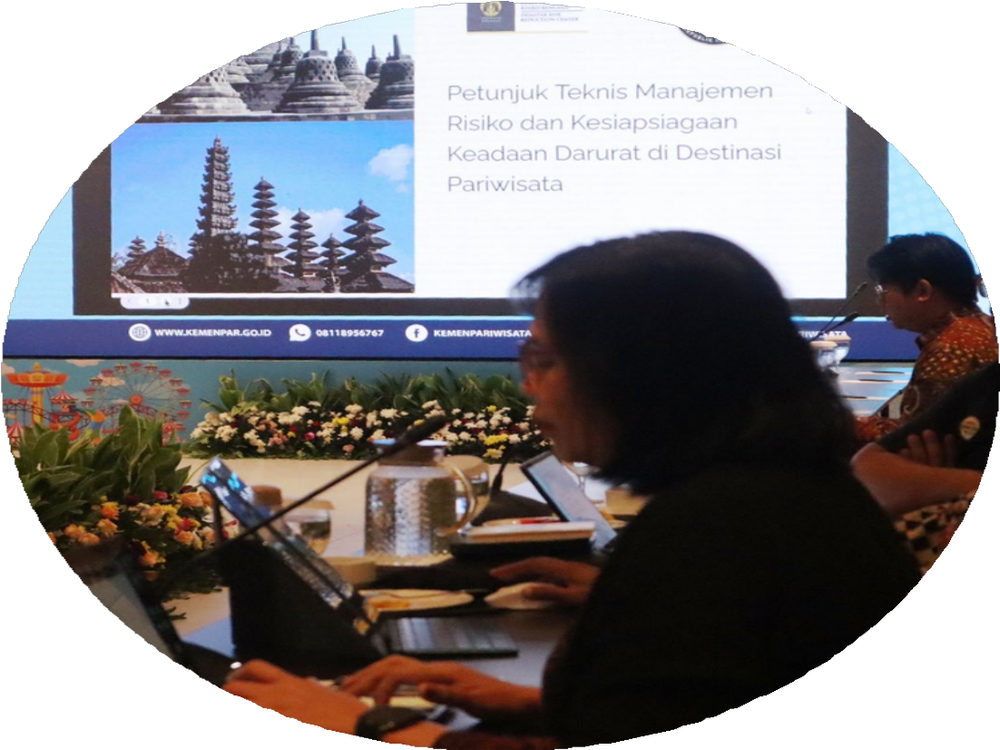


DISKUSI PENGELOLAAN STRATEGI PARIWISATA


THANK YOU FOR YOUR ATTENTION

